达梦数据库实例初始化(根盘版)参考手册

0、环境信息
达梦数据库软件安装目录：/data/dmdbms
达梦数据库数据文件存放目录：/db_data/dmdata

1、命令行初始化实例
--初始化实例(初始化参数根据实际情况配置)
--以下命令只是样例
[root@~]#su – dmdba
[dmdba@~]# /data/dmdbms/bin/dminit PATH=/db_data/dmdata PAGE_SIZE=32 LOG_SIZE=2048
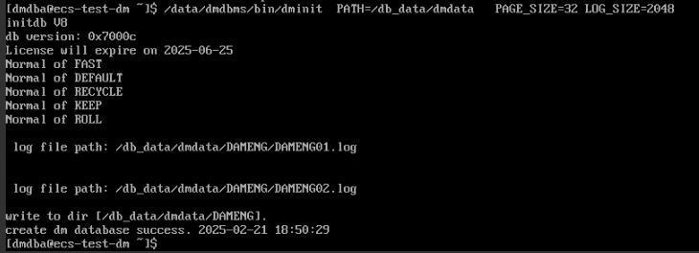

2、注册实例服务
[root@~]# /data/dmdbms/script/root/dm_service_installer.sh -t dmserver -p DM -dm_ini /db_data/dmdata/DAMENG/dm.ini
备注：删除自启，服务注册错误时使用
[root@~]#/data/dmdbms/script/root/dm_service_uninstaller.sh -n DmServiceDM

3、启动关闭服务
[dmdba@~]# /data/dmdbms/bin/DmServiceDM start
[dmdba@~]# /data/dmdbms/bin/DmServiceDM stop
使用root用户时：
检查数据库是否启动
[dmdba@~]# ps -ef |grep dmserver

4、配置归档（生产必须开启）
--开启归档（如为windows环境下，使用manger管理工具登录后，连接实例执行以下命令进行开启即可）
[dmdba@~]# cd /data/dmdbms/bin
[dmdba@~]# ./disql SYSDBA/SYSDBA@localhost:5236
SQL> ALTER DATABASE MOUNT;
SQL> ALTER DATABASE ARCHIVELOG;
SQL> ALTER DATABASE ADD ARCHIVELOG 'DEST=/db_data/dmarch, TYPE=LOCAL, FILE_SIZE=2048, SPACE_LIMIT=20480';
SQL> ALTER DATABASE OPEN;
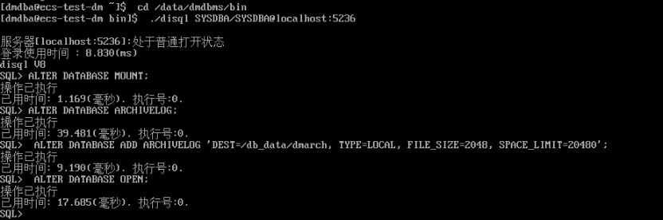

5、创建作业调度（生产必须开启）
创建定期备份函数
注：windows环境，使用manager管理工具，连接实例后，执行以下语句即可，可在代理中查看执行的作业情况。
----创建代理环境
SP_INIT_JOB_SYS(1);
统计信息收集调度：
call SP_CREATE_JOB('UPDATE_STAT',1,0,'',0,0,'',0,'每月第一个周六自动更新数据库统计信息');
call SP_JOB_CONFIG_START('UPDATE_STAT');
call SP_ADD_JOB_STEP('UPDATE_STAT', '定期更新数据库统计信息', 0, 'CALL DBMS_STATS.GATHER_SCHEMA_STATS(''SYSDBA'',100,FALSE,''FOR ALL COLUMNS SIZE AUTO''));
CALL DBMS_STATS.GATHER_SCHEMA_STATS(''username'',100,FALSE,''FOR ALL COLUMNS SIZE AUTO'');', 0, 0, 0, 0, NULL, 0);---username需要改为需要收集的用户
call SP_ADD_JOB_SCHEDULE('UPDATE_STAT', '每月第一个周六执行作业', 1, 4, 1, 7, 0, '23:00:00', NULL, '2020-09-14 13:06:39', NULL, '');
call SP_JOB_CONFIG_COMMIT('UPDATE_STAT');
每周日晚0点做全备：
call SP_INIT_JOB_SYS(1);
call SP_CREATE_JOB('full_bak',1,0,'',0,0,'',0,'每周日00:00进行一次全库备份');
call SP_JOB_CONFIG_START('full_bak');
call SP_ADD_JOB_STEP('full_bak', 'fbak', 6, '01000000/db_data/dmbak', 1, 2, 0, 0, NULL, 0);
call SP_ADD_JOB_SCHEDULE('full_bak', 'meizhou', 1, 2, 1, 1, 0, '00:00:00', NULL, '2022-07-26 23:00:00', NULL, '');
call SP_JOB_CONFIG_COMMIT('full_bak');
每周一至周六晚23点做增备：
call SP_CREATE_JOB('incre_bak',1,0,'',0,0,'',0,'每周一至周六23:00进行增量备份');
call SP_JOB_CONFIG_START('incre_bak');
call SP_ADD_JOB_STEP('incre_bak', 'meitian', 6,
'11000000/db_data/dmbak', 1, 2, 0, 0, NULL, 0);
call SP_ADD_JOB_SCHEDULE('incre_bak', 'meitian', 1, 2, 1, 126, 0, '23:00:00', NULL, '2022-07-26 23:00:00', NULL, '');
call SP_JOB_CONFIG_COMMIT('incre_bak');
备份清理：
--备份保留15天，清除15天前的备份，每天凌晨01点整进行
call SP_CREATE_JOB('bak_clear',1,0,'',0,0,'',0,'每天删除15天前的备份');
call SP_JOB_CONFIG_START('bak_clear');
call SP_ADD_JOB_STEP('bak_clear', 'del_bak', 0, 'SF_BAKSET_BACKUP_DIR_ADD(''DISK'',''/db_data/dmbak'');
CALL SP_DB_BAKSET_REMOVE_BATCH(''DISK'',SYSDATE-15);', 1, 2, 0, 0, NULL, 0);
call SP_ADD_JOB_SCHEDULE('bak_clear', 'diaodu_del', 1, 1, 1, 0, 0, '01:00:00', NULL, '2020-06-25 22:54:03', NULL, '');
call SP_JOB_CONFIG_COMMIT('bak_clear');

数据库备份信息查看：
select * from v$DM_INI where PARA_NAME like '%BAK_PATH%';
数据库进行全量备份：
SQL> backup database full backupset '/db_data/dmbak/bak1';
注：需要进行全备调度验证是否成功，有DMAP或权限类问题会导致报错，验证成功后即可调整成正常备份时间。

